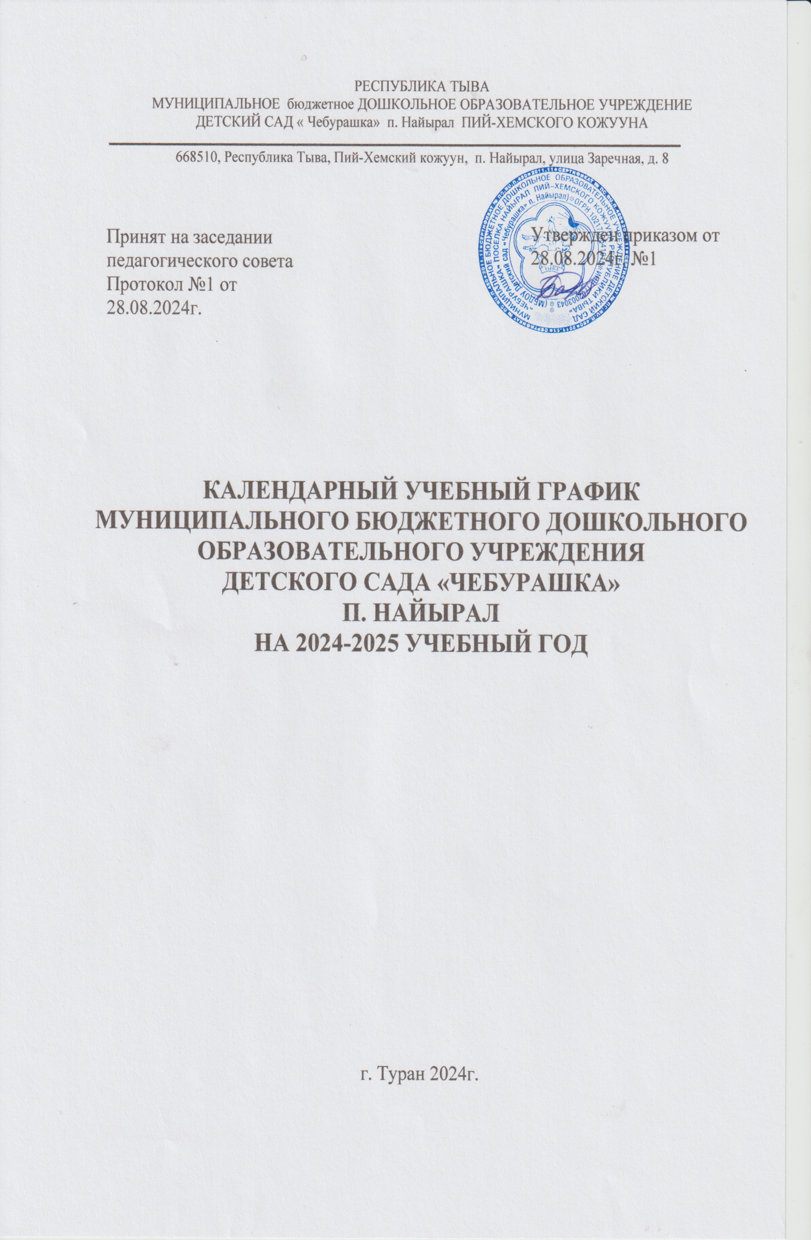Пояснительная записка к календарному учебному графику

Календарный учебный график является локальным нормативным документом, регламентирующим общие требования к организации образовательного процесса в 2024 – 2025 учебном году в МБДОУ детском саду «Чебурашка» п. Найырал.
Календарный учебный график разработан в соответствии с нормативно-правовыми документами:
- Законом Российской Федерации «Об образовании» от 29.12.2012г. № 273-ФЗ (с изменениями);
- Приказом Министерства образования и науки Российской Федерации (Минобрнауки России) от 17 октября 2013 г. № 1155 г. Москва «Об утверждении федерального государственного образовательного стандарта дошкольного образования» (с изменениями и дополнениями);
- Приказом Министерства просвещения Российской Федерации от 31 июля 2020 г. № 373 «Об утверждении Порядка организации и осуществления образовательной деятельности по основным общеобразовательным программам – образовательным программам дошкольного образования»;
- СП 2.4.3648-20 «Санитарно-эпидемиологическими требованиями к организациям воспитания и обучения, отдыха и оздоровления детей и молодежи»;
- СанПиН 2.3/2.4.3590-20 «Санитарно-эпидемиологическими требованиями к организации общественного питания населения»;
- СанПиН 1.2.3685-21 «Санитарными правилами и нормами «Гигиенические нормативы и требования к обеспечению безопасности и (или) безвредности для человека факторов среды обитания»;
- Уставом МБДОУ детский сад «Чебурашка» п. Найырал. В 2024-2025 учебном году ДОУ реализует Образовательную программу дошкольного образования, разработанную с учетом Федеральной образовательной программы дошкольного образования, Федерального государственного образовательного стандарта дошкольного образования, инновационной программы дошкольного образования «От рождения до школы» под редакцией Н.Е. Вераксы, Т.С. Комаровой, Э.М. Дорофеевой, 2021г.
Календарный учебный график учитывает в полном обьеме возрастные, психологические особенности воспитанников и отвечает требования охраны их жизни и здоровья.
Содержание календарного учебного графика включает в себя следующие сведения:
- Режим работы ДОУ;
- Продолжительность учебного года, количество недель в учебном году;
- Организация образовательного процесса;
- Сроки проведения каникул, их начало и окончание;
- Праздничные дни;
- Перечень проводимых праздников для воспитанников;
- Сроки проведения мониторинга достижения детьми планируемых результатов освоения основной общеобразовательной программы дошкольного образования;
- Работа ДОУ в летний период.

Календарный учебный график обсуждается и принимается на заседании педагогического совета и утверждается приказом заведующего до начала учебного года.
Занятия с воспитанниками проводится согласно по расписанию занятий с воспитанниками на 2024 – 2025 учебный год, которое утверждено заведующим учреждения.

Календарный учебный график на 2024-2025 учебный год

1.Режим работы ДОУ
Продолжительность учебной недели: 5 дней (с понедельника по пятницу)
Время работы ДОУ: 12 часов в день (с 7.00 до 19.00 часов)
Нерабочие дни: суббота, воскресенье и праздничные дни
2.Продолжительность учебного года
Наименование | Сроки/даты | Количество учебных недель
Учебный год | с 02.09.2024 г. по 30.05.2025 г. | (36 недель)
I полугодие | с 02.09.2024 г. по 28.12.2024 г. | (17 недель)
II полугодие | с 09.01.2025 г. по 30.05.2025 г. | (19 недель)
Выпуск детей | 31.05.2025г.

- Организация образовательного процесса

Возрастная группа | Количество занятий | Объем недельной  образовательной нагрузки организованной детской  деятельности (мин.)
Группа раннего возраста (1 – 2 года) | 10 занятий | 1 час 40 мин.
I младшая группа (2 – 3 лет) | 10 занятий | 1 час 40 мин.
II младшая группа (3 – 4 лет) | 11 занятий | 2 часа 45 мин.
Средняя группа (4 – 5 лет) | 11 занятий | 3 часа 40 мин.
Старшая подгруппа (5 – 6 лет): | 14 занятий | 5 часов 25 мин.
Подготовительная к школе группа (6 – 7 лет) | 14 занятий | 7 часов 30 мин.
Организованная образовательная деятельность с детьми проводится согласно плану образовательной деятельности МБДОУ д/с «Чебурашка» п.Найырал на 2024-2025 уч.год и расписанию организованной образовательной деятельности на 2024-2025 уч.год утверждённым приказом заведующей.
- Сроки проведения каникул, их начало и окончание.
Организация каникулярного отдыха в детском саду (середина учебного года, летней период) имеет свою специфику и определяется задачами воспитания в дошкольном учреждении.
Каникулы | Сроки/дата | Количество каникулярных недель/праздничных дней
Зимние каникулы | 31.12.2024-08.01.2025 | 9 дней

- Праздничные (выходные дни в соответствии с производственным календарем на 2024- 2025 год

Наименование праздника | Сроки/ даты | Количество дней
День народного единства | 03.11.2024 – 04.11.2024 | 2 дня
Новогодние праздники | 31.12.2024 – 08.01.2025 | 10 дней
День защитника Отечества | 22.02.2025 – 24.02.2025 | 3 дня
Международный женский день | 08.03.2025 – 10.03.2025 | 3 дня
Праздник весны и труда | 01.05.2025 – 04.05.2025 | 4 дня
День Победы | 09.05.2025 – 11.05.2025 | 3 дня
День России | 12.06.2025 – 15.06.2025 | 4 дня

- Перечень проводимых праздников для воспитанников
Наименование | Срок
День знаний «Здравствуй, детский сад» | Сентябрь
Международный день распространения грамотности | Сентябрь
27 сентября. День работника дошкольного образования | Сентябрь
1 октября. Международный день пожилых людей | Октябрь
День отца | Октябрь
День тувинского языка | Ноябрь
4 ноября. День народного единства | Ноябрь
День матери | Ноябрь
Новый год и Рождество | Декабрь
Национальный праздник «Шагаа» | Февраль
День защитника Отечества | Февраль
8 марта – Международный женский день | Март
12 апреля- День космонавтики | апрель
9 мая - День Победы | Май
Выпускной бал | Май

Праздники для воспитанников в течение учебного года планируется в соответствии с годовым планом работы МБДОУ д/с «Чебурашка» на 2024-2025 учебный год.

- Сроки проведения мониторинга достижения детьми планируемых результатов освоения образовательной программы дошкольного образования
Наименование | Сроки | Количество дней
Первичный мониторинг | 09.09.2024-20.09.2024 | 10
Итоговый мониторинг | 16.05.2025-27.05.2025 | 10

Сроки проведения мониторинга достижения детьми планируемых результатов освоения образовательной программы дошкольного образования предусматривается организацию первичного и итогового мониторинга.

- Работа в летний период
Воспитательно-образовательная работа в летний оздоровительный период планируется в соответствии с планом летней оздоровительной работы, тематическим планированием, а также с учетом климатических условий региона.

